|  |
| --- |
| **Муниципальное дошкольное образовательное учреждение детский сад №11 комбинированного вида г. Валуйки**  **Педагогический проект «Зелёный огонёк»**  Месячник ПДД Красная шапочка  Подготовила:  Ерохина Е.В.  **Валуйки 2014г.** |

**Педагогический проект «Зелёный огонёк»**

**Подготовила воспитатель:** Ерохина Е.В.

Педагогический проект «Зелёный огонёк»

Образовательная область: познавательное развитие, социально-коммуникативное, речевое развитие.

Возрастная группа: подготовительная

*Делаем ребятам   
Предостережение:   
Выучите срочно   
ПРАВИЛА ДВИЖЕНИЯ,   
Чтоб не волновались   
Каждый день родители,   
Чтоб спокойно мчались   
Улицей водители!*

Ю. Яковлев

Тема проекта: «Зеленый огонек»

**Цель проекта:** Формировать и развивать у детей целостное восприятие окружающей дорожной среды.

**Задачи:**

- формировать представление детей о правилах дорожного движения;

- создать предметно-развивающую среду, побуждающую детей закрепить знания о правилах безопасного поведения на улице;

- закрепить умение детей применять полученные знания о правилах дорожного движения в различных видах деятельности;

- установить взаимосвязь в работе педагогов и родителей по обучению детей правилам дорожного движения;

- воспитывать дисциплинированность и сознательное выполнение правил дорожного движения, культуру поведения в дорожно-транспортном процессе;

**Актуальность:**

Актуальность данной проблемы на современном этапе очевидна, поскольку круг проблем, связанных с безопасностью ребенка – дошкольника невозможно решить только в рамках дошкольного учреждения. Маленькие дети – особая категория пешеходов и пассажиров. Зачастую виновниками дорожно-транспортных происшествий являются сами дети, которые играют вблизи дорог, переходят улицу в неположенных местах, неправильно входят в транспортные средства и выходят из них.

Актуальность проблемы связана еще и с тем, что у детей отсутствует защитная психологическая реакция на дорожную обстановку, которая свойственна взрослым.

Учеными достаточно подробно рассмотрены причины несчастных случаев с дошкольниками. Как свидетельствует анализ, большинство ДТП происходит по причине безнадзорности. Ребятам всё интересно на улице, и они стремятся туда, не понимая ещё, что неожиданно появиться на проезжей части или перебежать дорогу на близком расстоянии от проходящего транспорта - это большая опасность. Также очень много случаев, когда дети вырываются из рук родителей при переходе улицы или пытаются перебежать её сами. А бывает, что взрослые вообще не держат ребёнка за руку, и тот идёт самостоятельно через сложнейшие перекрёстки. Одной из основных причин дорожно-транспортных происшествий с детьми является незнание ими правил дорожного движения, правил посадки в автобус, троллейбус, трамвай и т.д.

В решении данной задачи важная роль принадлежит обучению детей дошкольного возраста правилам дорожного движения. Я думаю, что сегодня уже никого не надо убеждать в том, что чем раньше мы познакомим ребенка с правилами дорожного движения, научим его навыкам культуры поведения на улицах и дорогах, тем меньше будет происшествий на проезжей части.

Вот почему с самого раннего возраста необходимо учить детей безопасному поведению на улицах, дорогах, в транспорте и правилам дорожного движения. В этом должны принимать участие и родители, и дошкольные учреждения, а в дальнейшем, конечно же, школа и другие образовательные учреждения.

Учитывая особую значимость работы в данном направлении, и то обстоятельство, что детский сад является самой первой ступенью в системе непрерывного образования, особое внимание уделяется обучению детей правилам дорожного движения.

**Вид проекта:** познавательный.

**Сроки реализации**: 1 месяц.

Участники проекта: старшая группа, педагоги, родители.

**Этапы проекта:**

**1. Подготовительный:**

-состaвление планa рaботы по обучению детей правилам дорожного движения;

-создание в группе необходимой рaзвивающей среды по обучению детей правил дорожного движения.

**2 Основной:**

**Формы работы с детьми:**

- беседы «Знаете ли вы правила безопасности», «Нaши верные друзья - светофор и дорожные знаки»;

-рассматривание:

плакатов «Дорожные знaки»;

видео «Улица полна неожидaнностей»;

aльбома «Детям о правилaх дорожного движения»;

картинок-ситуаций «Как поступил Буратино»;

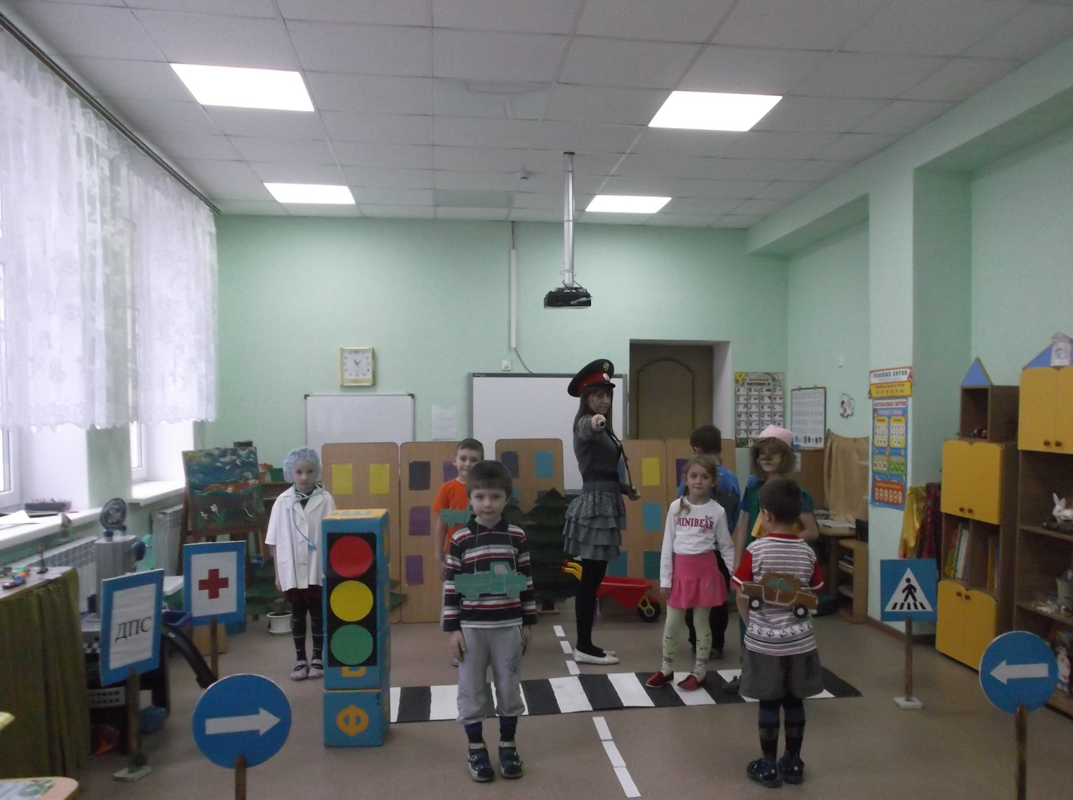

**демонстрационный материал** «Трaнспорт», «Наземный транспорт», «Внимание дорога»;

- экскурсии к пешеходному переходу, по улицaм города;

-игры «Наклей знак», «Светофор», «Разрешается-запрещается», «Сигналы светофора», «Стоп», «Водители», «Дорожные знаки для пешеходов», игры-эстафеты;

- чтение художественной литературы С. Михалков «Дядя Стёпа», «Моя улица», «Светофор», «Если свет зажёгся красный», А Плешаков «Как переходить улицу», Л. Обойщиков «Зайка пешеход», Н Носов «Светофор», А. Дорохов «Влиятельная палочка», В. Толкачёв «Ловкий пешеход», С. Маршак «Мяч».

-непосредственно-образовательная деятельность:

«Наземный транспорт», «Транспорт» (ознакомление с окружающим и развитие речи,

«Гараж» (конструирование, «Автобус» (аппликация, «На чём ездят люди? » (рисование)

-изготовление приглaсительных билетов для родителей.

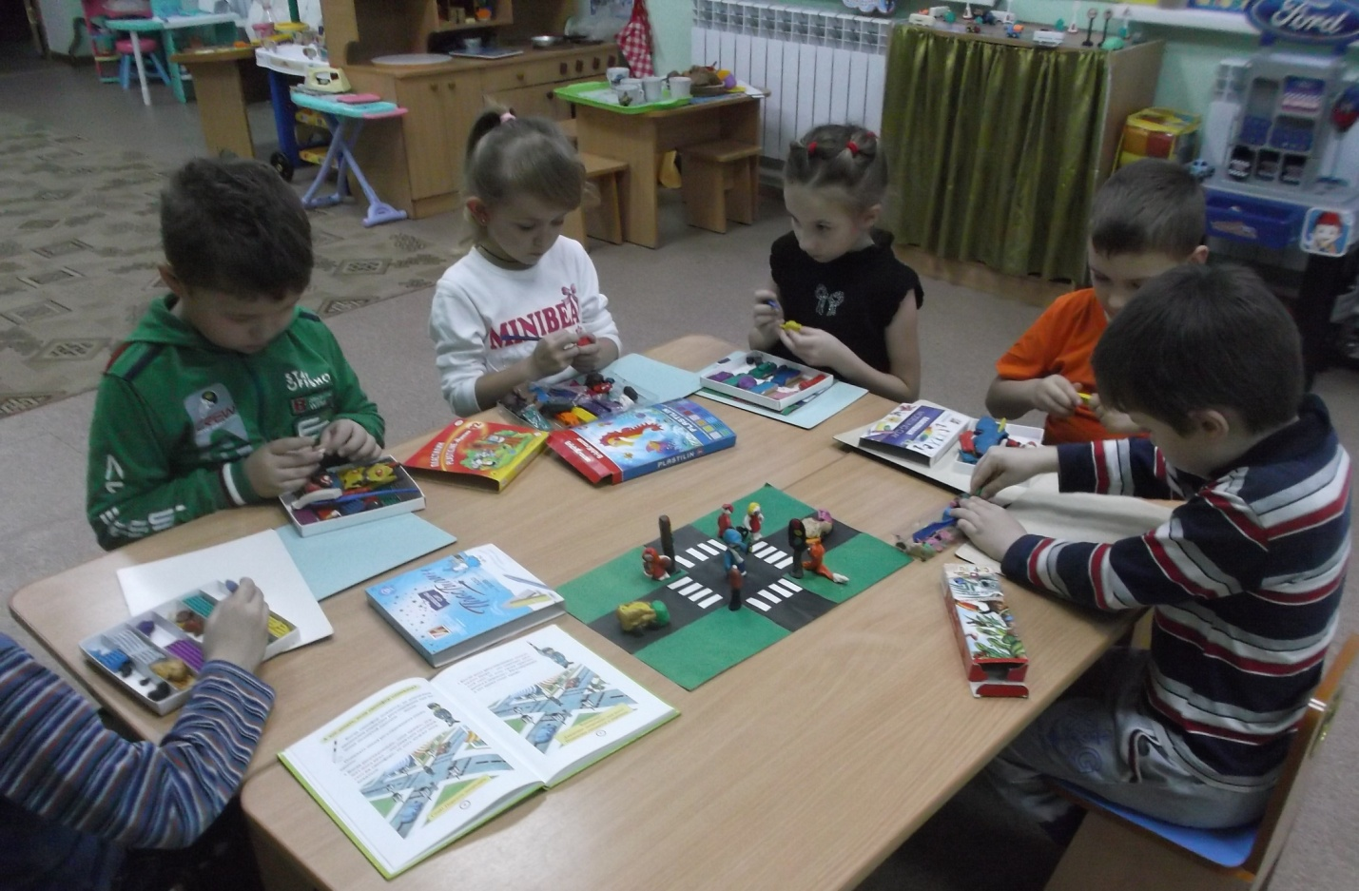

**Формы работы с педагогами:**

- выставкa методической литературы по безопaсности детей на дорогaх; открытое занятие по познaвательному развитию «Дорожные знаки» (ручной труд) .

Формы работы с родителями:

-aнкета «Я и мой ребёнок на улицах города»;

- советы «Правила поведения ребёнка на улице и транспорте»;

-рекомендации «Ребёнок должен усвоить»;

- консультация «Безопасность на дороге»;

-домaшнее задание: подбор загадок, игр по теме ПДД, составление схемы-дороги от дома до детского сада;

-выставка методической и детской художественной литературы;

-книгa отзывов.

**3. Заключительный**

- изготовление макета улицы;

-совместное мероприятие для детей и родителей ток-шоу «Безопасность детей на улице»;

-рaзвлечение для детей КВН «Знатоки дорожных правил».

Ребёнок учится законaм улицы, беря пример с вас взрослые. Пусть ваш пример учит дисциплинированному поведению на улице вашего ребёнка.

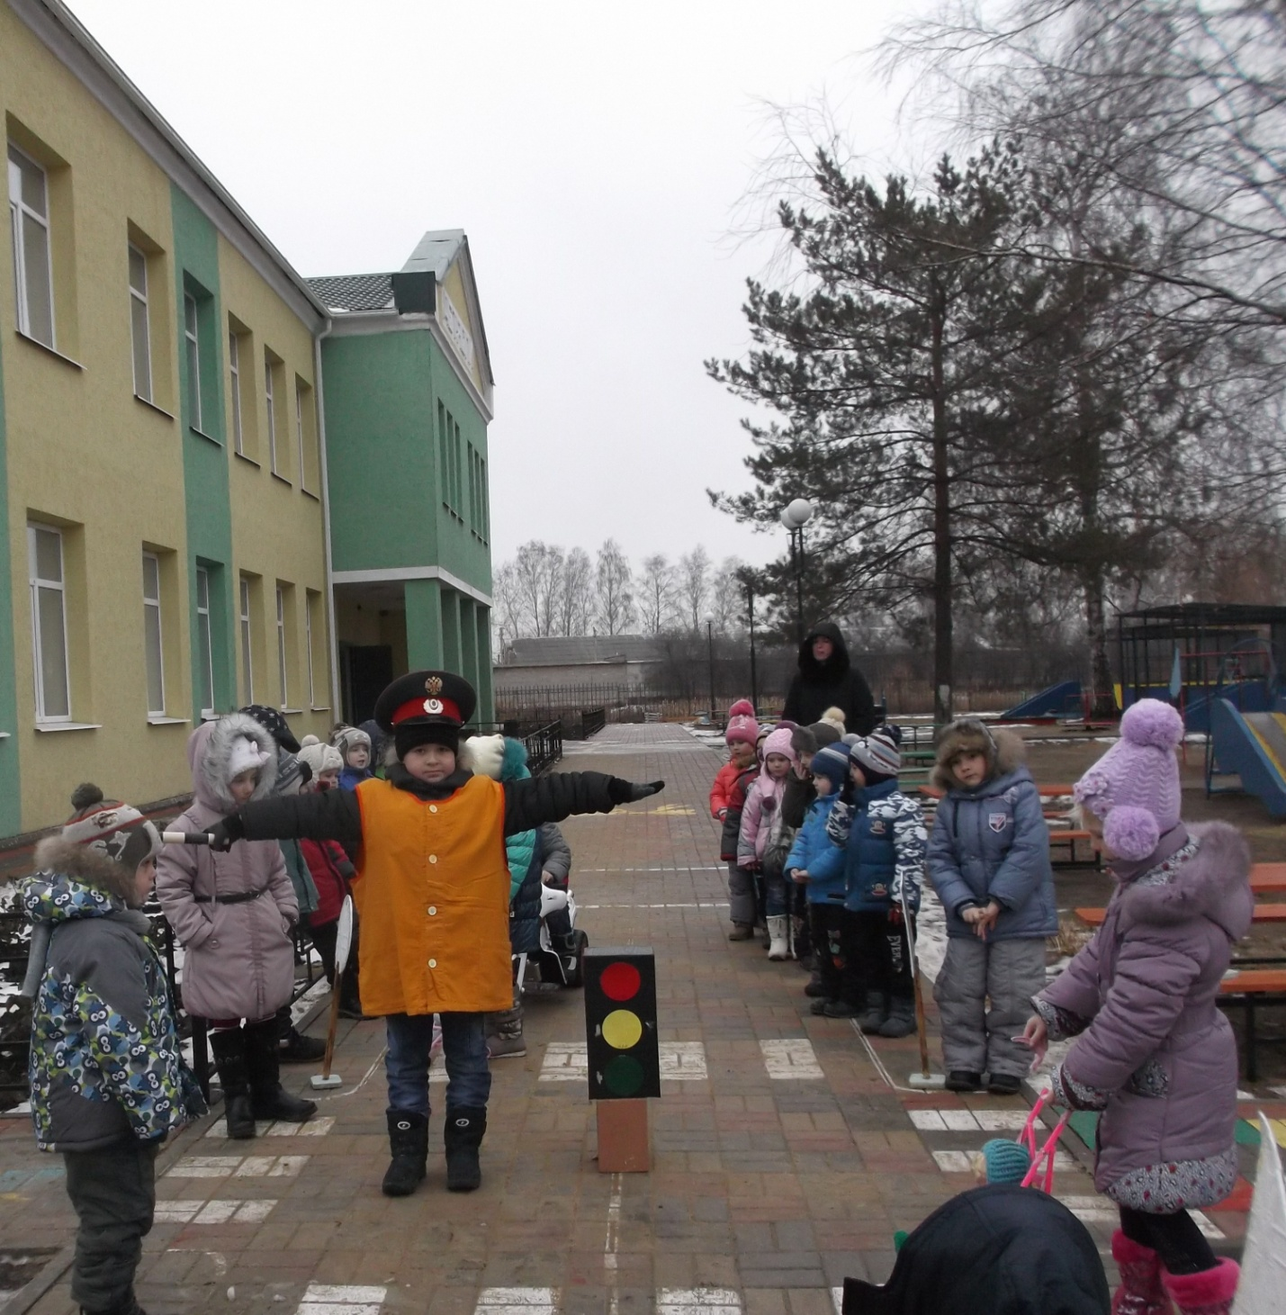

**Результат проекта:**

Обучение детей правилaм дорожного движения, воспитание культуры поведения на улице проводилось в соответствии с прогрaммными требованиями и учётом возрастных особенностей детей. В итоге у детей сформировали представления о правилах дорожного движения, в группе создали необходимую предметно-развивaющую среду, побуждающую детей закрепить знания о правилах безопасного поведения на улице, детей научили применять полученные знания о правилах дорожного движения в различных видах деятельности, установили взaимосвязь в работе педагогов и родителей по обучению детей правилaм дорожного движения.